LSPR - 100: Пётр Иванович Стучка
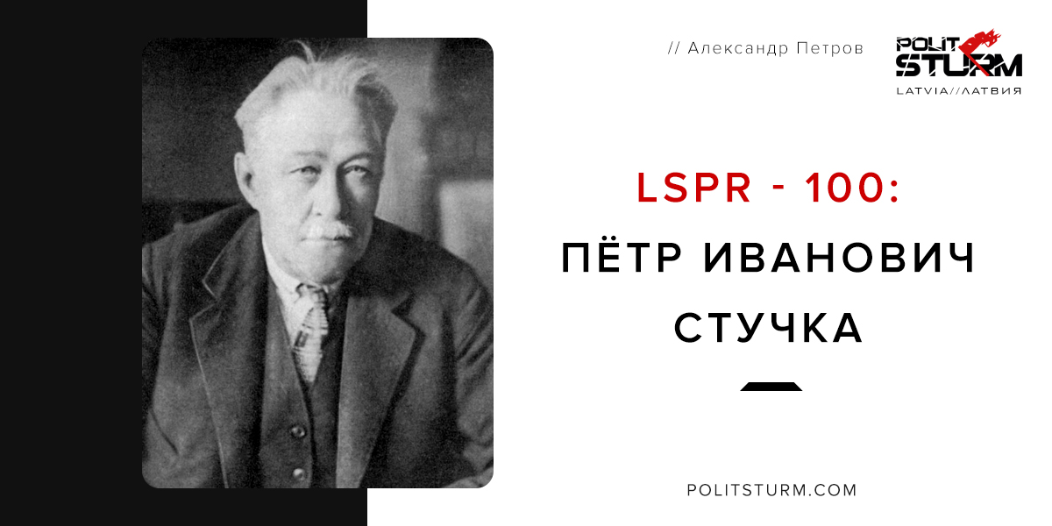

Оригинальная статья
2018-11-22
4 мин. на чтение

К 100-летию Латвийской Социалистической Советской Республики, провозглашённой 17 декабря 1918 года манифестом Временного рабоче-крестьянского правительства Латвии о Советской власти.
Пётр Иванович Стучка (Pēteris Stučka) – писатель, юрист, близкий друг Райниса и, впоследствии – муж его сестры. Один из наиболее видных деятелей латышского «Нового течения» (Jaunā strāva), редактор «Ежедневного листка» (Dienas lapa). Член РСДРП с 1906 года, председатель советского правительства Латвии в 1918–1920 гг.
Родился Пётр Стучка 14 (26 по н. с.) июля 1865 года в Кокнесской волости, Рижского уезда Лифляндской губернии в семье зажиточных крестьян. Его отец, Иван (Ян) Стучка, в молодости работал плотовщиком, а после женитьбы завладел крупной земельной собственностью и занялся лесоторговлей, а некоторое время даже был волостным старшиной. Мать – Иева Лигере – была образованной женщиной, писала в латышский журнал «Рота» о положении женщин в обществе того времени. Была у Петра Стучки и сестрёнка, которая, однако, умерла в девятилетнем возрасте.
Начав учёбу в Кокнесской волости, Стучка также дополнительно занимался иностранными языками, в первую очередь, немецким, что позволило ему в 1879 году поступить в Рижскую немецкую гимназию, где он познакомился с Яном Плиекшансом (Райнисом) – ставшим его ближайшим товарищем, и дальнейшие биографии которых просто невозможно рассматривать в отрыве друг от друга. Во время обучения в гимназии Стучка увлекается идеями младолатышей, изучает греческий и латинский языки, историю литературы. По окончанию учёбы в гимназии оба товарища – Стучка и Райнис – решают поступить на Юрфак Петербургского университета, где знакомятся с прогрессивными и популярными на тот момент философскими идеями Канта и Спинозы, с теорией Дарвина о происхождения видов, с марксизмом… В это же время товарищи попадают в поле зрение царской охранки, в том числе из-за связей с Александром Ульяновым – братом Владимира Ульянова (Ленина), с которым самодержавие расправилось в 1887 году.
В Ригу Пётр Стучка возвращается в 1888 году, где ему сходу предлагают занять вакантный после ухода из редакции Фрициса Бергманиса пост редактора «Ежедневного листка» (Dienas Lapa) – одной из самых популярных на то время газет на латышском языке. Он не только соглашается, но и совмещает редакторскую должность с тем, что сам активно в ней печатается. Таким образом, газета приобретает всё более социалистический, революционный характер, а в период, когда пост редактора занимает Райнис (1891 – 1895), в ней и вовсе, публикуются целые отрывки из работ Маркса, переведённые на латышский язык.
Конечно, ввиду вышеперечисленных фактов, репрессии не заставили себя долго ждать. 21 июня 1897 года «Ежедневный листок» закрывают на 8 месяцев, а 8 июля арестовывают и самого Стучку. До этого, ещё в мае, был арестован и впоследствии сослан в Вятскую губернию Райнис. Именно этим событиям и посвящено знаменитое стихотворение «Сломанные сосны» (Lauztās priedes), слова которого композитор Эмилс Дарзиньш адаптировал для хорового исполнения:
Сломил беспощадно ветер злой
Высокие сосны на дюне морской.
Их взоры стремились до края земли,—
Скрываться и гнуться они не могли.
«Враждебная сила сломила нас,
Но битва не кончена и сейчас.
Ведь в каждой ветке отпор живет,
И в каждом стоне — порыв вперед!»
И сосны, хотя и сломило их,
Плывут кораблями средь волн морских.
Идут против бури грудью крутой,
И снова с волной закипает бой.
«Враждебная сила, волну вздымай —
А всё ж мы увидим счастливый край!
Ты можешь сломить нас, щепой разметать —
Достигнем мы дали, где солнцу вставать!»
(Райнис, пер. с латышского языка – Р. Рождественского)
Сам Стучка был сослан в Витебск, однако в 1899 году он перебирается к Райнису в город Слободской Вятской губернии. В 1903 году ему разрешают покинуть Вятскую губернию, однако без права вернуться в Ригу, равно как и селиться в больших и университетских городах Российской империи. Он снова возвращается в Витебск, однако время от времени нелегально посещает и территорию Латвии – в частности, в 1904 году он содействует основанию Латвийской социал-демократической рабочей партии (ЛСДРП). В 1906 году, после поражения Революции и начала самодержавного террора в лице многочисленных карательных экспедиций, Стучка ещё больше радикализируется и решает наладить контакт с российскими большевиками. В 1906 году в Петербурге он знакомится с Лениным, а на IV Съезде РСДРП в Стокгольме решается вопрос о включении в состав партии и латышских социал-демократов в лице ЛСДРП.
После этого Стучка перебирается в Петербург, где остаётся до самого 1918 года, за это время став одним из ближайших соратников Владимира Ильича. Вскоре после успеха Октябрьской революции в России, непосредственным участником который был и он сам – как член Петроградского партийного комитета, делегат Апрельской конференции и VI съезда РСДРП(б), депутат Петроградского Совета, член его большевистской фракции – партия поручила ему ответственный государственный пост наркома юстиции.
Однако не покидало Петра Стучку и данное ещё в гимназийские годы обещание отцу «освободить Латвию от немецких помещиков». И когда, как не в период политической анархии конца 1918 года в Латвии, которая стала полем схватки кайзеровской Германии и Антанты, а также разного рода политических движений внутри страны, было приступать к выполнению данного обещания?
17 декабря 1918 года вышел Манифест Временного рабоче-крестьянского правительства Латвии, возглавлявшегося Петром Стучкой, об установлении Советской власти. С помощью Латышских красных стрелков и других частей Красной Армии правительство Стучки установило контроль над основной частью Латвии, включая Ригу, занятую 3 января 1919 года. Начались ожесточённые бои, и уже 22 мая 1919 года Прибалтийский ландесвер, немецкая Железная дивизия, состоявшая из прибывших из Германии добровольцев, и белогвардейские формирования под командованием князя Ливена вытеснили из Риги подразделения Красной Армии, а в январе 1920 года при поддержке польских войск, начавших наступление из западной Беларуси, армия буржуазной Латвийской Республики взяла города Даугавпилс и Резекне. Латвийская Социалистическая Советская Республика прекратила своё существование, а Пётр Стучка был вынужден вернуться в РСФСР, где продолжил заниматься делами государственной важности в области права. Так, с 1923 года до самой своей смерти в 1932 году он занимал должность председатель Верховного Суда РСФСР.
Период 1918–1920 был, несомненно, ярчайшим в жизни Стучки, однако как мало из запланированного он по-настоящему успел сделать для своей родины! Так, например, имела место попытка не только национализации, но и коллективизации сельского хозяйства в Латвии в 1919 году, поскольку аграрная политика нового режима подразумевала, после инвентаризации и конфискации помещичьих земель, её сдачу в аренду безземельным крестьянам в рамках совхозов, однако военные действия против Советской Латвии помешали этой системе сколь-либо широко реализоваться на практике.
Помимо прочего, примечателен и подписанный Петром Стучкой Декрет от 8 февраля 1919 года об основании Высшей школы Латвии с обучением на латышском языке, ставшей впоследствии Латвийским университетом. В честь этого Латвийский государственный университет имени П. Стучки носил его имя с 1958 до 1990 года.
Умер Пётр Стучка 25 января 1932 года в Москве, его прах помещён в урне в Кремлёвской стене на Красной площади в Москве.
Литература и источники:
• http://comstol.info/2014/06/obshhestvo/9325
• http://literatura.lv/autors/Peteris-Stucka/25897
• LME, III sēj., 438.–439. lpp.

Оригинальная статья

